МКДОУ Яблоневский детский сад «Яблонька»

ВЫПИСКА ИЗ ПРИКАЗА № 21/а
От 01.09.2017 г
« Об утверждении мест хранения материальных носителей персональных данных»
На основании требований п.13 Положения об особенностях обработки персональных данных, осуществляемой без использования средств автоматизации, утв. Постановлением Правительства РФ от 15.09.20008 № 687, состава и содержания организационных и технических мер по обеспечению безопасности персональных данных при их обработке в информационных системах персональных данных, утв. Приказом ФСТЭК России от 18.02.2013 № 21
ПРИКАЗЫВАЮ:1. В целях исключения хищения , подмены и уничтожения информации ( персональных данных) определить места хранения съемных носителей ( материальных носителей) информации:

Съемный носитель информации (материальный носитель) | Место хранения | Ответственный за хранение
Личные дела сотрудников, трудовые книжки | Кабинет заведующей | Заведующая
Медицинские книжки сотрудников | Кабинет заведующей | Дежурный по режиму

2. Контроль за исполнением приказа оставляю за собой.
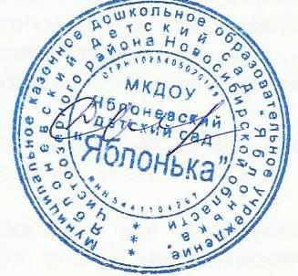

Заведующая _________Дворянинова С.В

